Государственное бюджетное образовательное учреждение высшего профессионального образования. КрасГМУ им. Проф. В.Ф. Войно-Ясенецкого

Кафедра общей хирургии им. проф. М.И. Гульмана

РЕФЕРАТ НА ТЕМУ:
Эстетическая хирургия молочных желез.Операции при деформации сосково-ареолярного комплекса.

Заведующий кафедрой: ДМН, Профессор Винник Юрий Семенович

Выполнила: Акулова Юлия Викторовна

Оглавление
АНАТОМИЯ МОЛОЧНОЙ ЖЕЛЕЗЫ 3
СТРОЕНИЕ 3
КРОВОСНАБЖЕНИЕ 3
ЛИМФАТИЧЕСКАЯ СИСТЕМА 4
ИННЕРВАЦИЯ 5
ФОРМА И РАЗМЕРЫ МОЛОЧНЫХ ЖЕЛЕЗ 6
ОПЕРАЦИИ ПРИ ДЕФОРМАЦИЯХ СОСКОВО-АРЕОЛЯРНОГО КОМПЛЕКСА 7
ВТЯНУТЫЙ СОСОК 7
ГИПЕРТРОФИРОВАННЫЙ СОСОК 7
ДЕФОРМАЦИЯ АРЕОЛЫ 8
СПИСОК ЛИТЕРАТУРЫ 9

АНАТОМИЯ МОЛОЧНОЙ ЖЕЛЕЗЫ

СТРОЕНИЕ
Нормально развитая женская молочная железа своим основанием простирается от III до VI ребра по вертикали и от грудинной до передней подмышечной линии по горизонтали, покрывая значительную часть большой грудной и участок передней зубчатой мышцы. Непосредственно железистое тело состоит из 15—20 конусообразных долек, которые сходятся радиально своими верхушками к соску. Выводные протоки одной большой дольки соединяются в млечный ход, который закапчивается небольшим воронкообразным отверстием в верхушке соска. Молочная железа помещается на фасции большой грудной мышцы, с которой она связана рыхлой соединительной тканью. На уровне II—III ребра поверхностная фасция расщепляется и образует футляр для молочной железы. От этого футляра в ее толщу радиально идут соединительнотканные пластинки, разделяющие паренхиму и жировую ткань железы на доли. Фасциальный футляр молочной железы фиксирован к ключице плотным тяжем поверхностной фасции (связка Купера). Клетчатка молочной железы по локализации разделяется на внутри- и внекапсульную. Последняя расположена наиболее поверхностно.
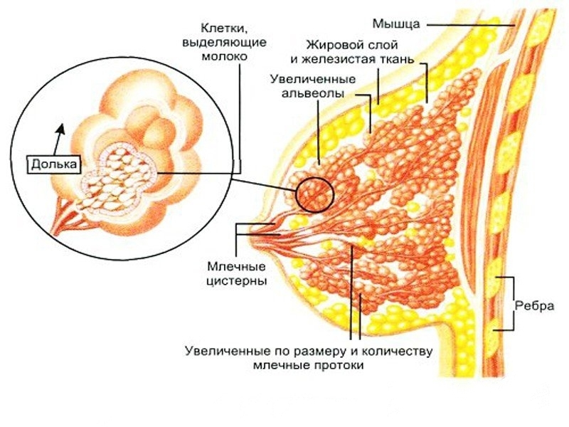

КРОВОСНАБЖЕНИЕ
Кровоснабжение молочной железы обеспечивается из трех различных источников:
1) из задних межреберных артерий
2) из ветвей внутренней грудной артерии
3) из боковой грудной артерии.
Ветви задних межреберных сосудов снабжают внутреннюю и, в меньшей степени, боковую часть железы. Основным источником кровоснабжения молочной железы является внутренняя грудная артерия. Ее перфорирующие ветви выходят через четыре верхних межреберных промежутка непосредственно рядом с грудиной. Наиболее крупным сосудом в 60% случаев является вторая прободающая ветвь, в 40% случаев — третья прободающая ветвь. Повреждение этих сосудов при эндопротезировании молочных желез приводит к сильному кровотечению. Кровоснабжение ареолы и соска осуществляется за счет расположенной непосредственно в коже богатой сети артериальных анастомозов, образованной ветвями всех трех источников. Венозный дренаж молочной железы осуществляется через глубокие и поверхностные вены. Глубокие вены сопутствуют артериальным стволам, в то время как поверхностная венозная сеть расположена под кожей и представлена сетью сосудов с широкими петлями (circulus venosus Halleri).
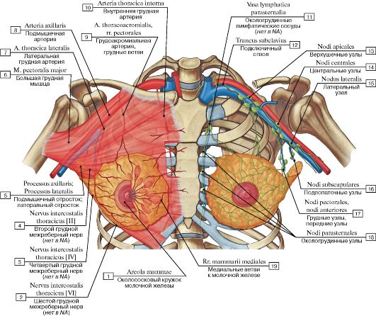

ЛИМФАТИЧЕСКАЯ СИСТЕМА
Лимфатические сосуды молочной железы образуют богатую сеть и осуществляют дренаж лимфы в следующих основных направлениях: из ее латеральных отделов к подмышечным узлам, из заднего отдела —к над- и подключичным, а из верхнемедиального — к окологрудинным лимфатическим узлам. Как правило, эстетические операции на молочной железе не приводят к существенным нарушениям оттока лимфы.
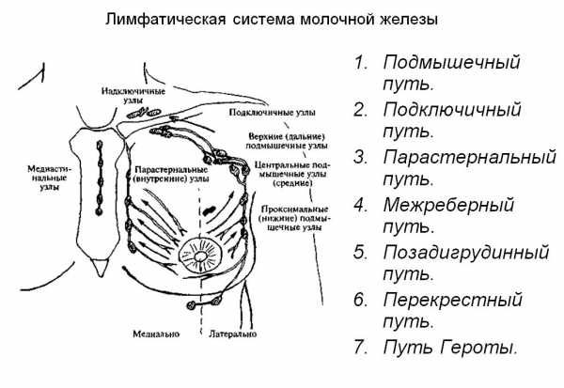

ИННЕРВАЦИЯ
Иннервация кожи, покрывающей железу, осуществляются из трех основных источников. Наружную часть молочной железы снабжают переднелатеральные кожные ветви III—IV межреберных нервов, внутреннюю — переднемедиальные ветви II—IV межреберных нервов, верхнюю — ветви надключичного нерва, исходящие из шейного сплетения. Кроме того, в иннервации молочной железы принимают участие ветви медиального и латерального грудных нервов. Чувствительную иннервацию сосковоареолярного комплекса обеспечивает переднелатеральная кожная ветвь IV межреберного нерва, который на уровне подмышечной линии прободает межреберные мышцы и делится на заднюю и переднюю чувствительные ветви. Последняя продолжает идти на уровне четвертого межреберья под фасцией передней зубчатой мышцы к наружному краю большой грудной мышцы и затем, разворачиваясь кпереди, входит в ткань железы. Конечные веточки состоят из 5 пучков: три иннервируют ареолу, один — сосок и последний — паренхиму железы вокруг ареолы. При ориентации по условному циферблату нервные проводники достигают правой ареолы в проекции 7 часов, а левой ареолы —5 часов.
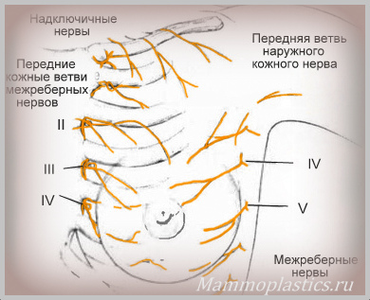

ФОРМА И РАЗМЕРЫ МОЛОЧНЫХ ЖЕЛЕЗ
Размеры и форма молочных желез весьма изменчивы в различные периоды жизни женщины. В течение полового созревания выделяют пять последовательных периодов формирования железы:
1 — начальная — плоская детская форма;
2 — холмообразное увеличение объема с увеличением диаметра ареолы;
3 —общее увеличение объема железы, а также ареолы, но без четкого формирования контура ареолы и соска;
4 — ареола и сосок сформированы в отчетливое вторичное возвышение;
5 —зрелая молочная железа имеет общий контур с ареолой и выступающий сосок.
Юношеская конусовидная молочная железа со временем становится зрелой с постепенным уплощением верхнего и медиального квадрантов. Молочная железа является высокочувствительным гормонально-зависимым органом, что может отражаться на форме и объеме железы в различные периоды менструального цикла женщины. В течение жизни сила тяжести и беременность влияют на форму молочной железы и приводят к ее опущению. Идеальная форма и величина женской груди определяются в соответствии с расовыми, национальными, общественно-эстетическими и во многом индивидуальными представлениями. Объем нормальной молочной железы в зависимости от конституции, роста и массы тела женщины может варьировать от 150 до 600 см3. Сосково-ареолярный комплекс при нормальной, развитой молочной железе должен располагаться всегда чуть выше проекции субмаммарной складки, которая обычно находится на уровне шестого межреберья. Среднестатистические параметры «идеальной» груди были рассчитаны для женщины ростом 162 см в возрасте 17—18 лет. В среднем диаметр ареолы составляет 3,7 см и варьирует от 2,8 до 4,5 см. Расстояние между яремной впадиной и соском колеблется от 18 до 24 см (в среднем 21 см). Расстояние от субмаммарной складки до соска в среднем составляет 6,5 см (от 5 до 7,5 см). Межсосковое расстояние —21 см (от 20 до 24 см). Сосок обычно расположен на 1—2 см латеральнее среднеключичной линии и на 11—13 см —от срединной линии. Большинство параметров существенно изменяются при положении пациентки лежа.

ОПЕРАЦИИ ПРИ ДЕФОРМАЦИЯХ СОСКОВО-АРЕОЛЯРНОГО КОМПЛЕКСА
К деформациям сосково-ареолярного комплекса относят втянутый сосок, гипертрофию соска, ареолу слишком большого диаметра, деформацию ареолы при трубчатой молочной железе.

ВТЯНУТЫЙ СОСОК
Втянутый сосок может быть врожденным, но может образовываться после редукционной маммопластики или подтяжки молочных желез. Причиной врожденной деформации являются недоразвитие протоков молочной железы и сокращение гладкой мускулатуры ареолы и соска. Послеоперационное изменение формы соска является результатом сокращения млечных протоков вследствие Рубцовых изменений ножки сосково-ареолярного комплекса. Довольно часто втянутый сосок сочетается с гипертрофией молочных желез. В любом случае решением данной проблемы является пересечение млечных протоков у основания соска.
Техника операции. У основания соска в позиции 9 часов по условному циферблату делают небольшой разрез. Втянутый сосок подтягивают однозубым крючком, и внутри соска пересекают удерживающие его протоки. Затем при вытянутом соске у его основания накладывают П-образный шов, расположенный параллельно линии доступа. Шов удаляют через 5 сут после операции.
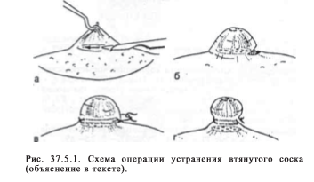

ГИПЕРТРОФИРОВАННЫЙ СОСОК
Серьезные беспокойства может причинять женщине гипертрофированный длинный сосок. Помимо эстетически неудовлетворительного соотношения между молочной железой и соском, пациентку часто беспокоят боли. Хроническая травма соска может привести к его дисплазии и даже малигнизации. Длинный сосок может образоваться как при гипоплазии, так и при гипертрофии молочных желез. Его длина и диаметр могут достигать 2 см.
Техника операции. На высоте 5 мм от основания соска на его поверхности делают циркулярный разрез до мышечного слоя и протоков. Еще один циркулярный разрез делают на 1 мм ниже вершины соска. Избыток кожи между доступами иссекают, после чего протоки телескопически вправляют в основание соска и накладывают непрерывный шов по всей его окружности.
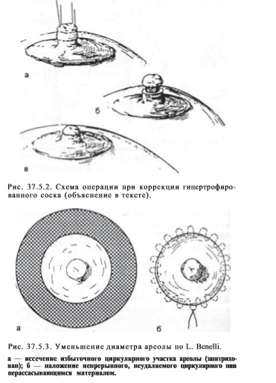

ДЕФОРМАЦИЯ АРЕОЛЫ
Увеличение диаметра ареолы до 10 см часто наблюдается при гипертрофии и опущении молочных желез. Однако уменьшение диаметра ареолы может потребоваться и при нормальном объеме молочных желез, а также при увеличивающей маммопластике. Уменьшение диаметра ареолы (в том числе при увеличивающей маммопластике) выполняется по методике L.Benelli.
Техника операции. Хирург циркулярно иссекает участок ареолы, после чего накладывает непрерывный внутридермальный шов проленом № 4/0 по всей ее окружности. При стягивании края кожи собираются в множественные мелкие складки, которые в течение месяца расправляются. При удалении относительно широкого участка кожи различия в длине наружного и внутреннего краев циркулярной раны становятся весьма значительными. В связи с этим даже небольшое ротационное смещение краев раны по отношению друг другу может привести к образованию складок кожи, которые сохраняются в послеоперационном периоде. Профилактика этого осложнения достигается за счет нанесения на ареолу перед операцией нескольких радиальных линий, сопоставление которых после иссечения участка кожи уменьшает возможность ротационного смещения краев раны.
Трубчатая молочная железа. При трубчатой молочной железе контур ареолы приподнят над поверхностью кожи, а целью операции является достижение единого контура железы и ареолы.
Техника операции. При отсутствии птоза железы циркулярно деэпидермизируют полоску кожи, которую телескопически внедряют в ткань железы. Рану циркулярно ушивают непрерывным швом. При опущении молочных желез эту операцию сочетают с увеличивающей маммопластикой.
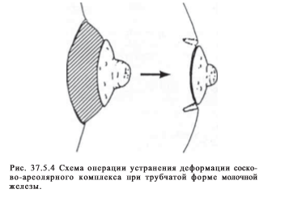

СПИСОК ЛИТЕРАТУРЫ
1. Адамян АЛ. Основные направления и перспективы в создании и клиническом применении полимерных имплантатов / / I I Международная конференция «Современные подходы к разработке эффективных перевязочных средств, шовных материалов и полимерных имплантатов..- M., 1995.- С. 177-179.
2. Вишневский АА., Кузин М.И., Оленин В.П. Пластическая хирургия молочной железы.— М.: Медицина, 1987.— 221 с.
3. Золтан Я. Реконструкция женской молочной железы.— Будапешт: Академия наук Венгрии, 1989.— 237 с.
4. Калнберз В.К., Яунземе И.В. Маммопластика замороженной жировой тканью // Методы хирургического лечения врожденных и приобретенных косметических недостатков.- М., 1979.- С.152-154.
5. Фришберг ИА. Хирургическая коррекция косметических деформаций женской груди.— М.: Наука, 1997.— 256 с.
6. Белоусов А.Е. - Пластическая, реконструктивная и эстетическая хирургия

